202313103K13

(多选)电荷量为＋*Q*的点电荷与一无限大接地金属板(电势为零)*MN*相距为2*d*，所形成电场的电场线如图所示。图中*P*点与金属板相距为*d*，*R*点与*P*点关于点电荷对称，且测得*P*点电势为0.5 V。则下列说法中正确的是(　　)

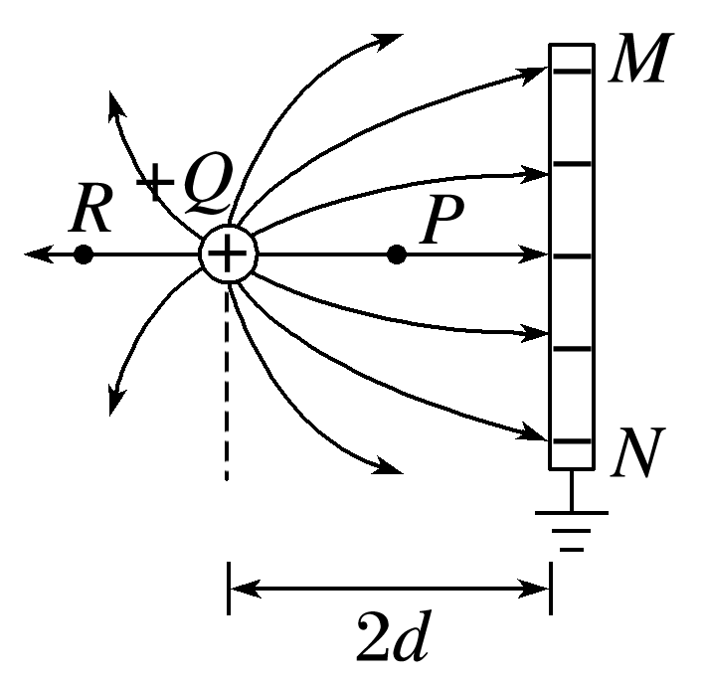

A．*R*点的电场强度大小大于*P*点的电场强度大小

B．带正电的试探电荷从*R*点移动到*P*点，静电力做功等于零

C．点电荷与金属板间的电势差大于1 V

D．金属板表面电势相等